**Познавательное развитие**

**Формирование элементарных математических представлений**

**Тема:** «Счет и отсчет предметов на слух, на ощупь (в пределах 5)

**Цель:** упражнение в счете и отсчете предметов на слух, на ощупь (в пределах 5). Развитие умения соотносить форму предметов с геометрическими фигурами.

**Задачи:**

* Упражнять в счете и отсчете предметов на слух, на ощупь (в пределах пяти)
* Учить соотносить форму предметов с геометрическими фигурами: шаром и кубом.
* Развивать умение сравнивать предметы по цвету, форме, величине.
* Формировать интерес к опытно-экспериментальной деятельности.
* Воспитывать умение работать в команде

**Оборудование:** ложки, деревянные или обыкновенныепредметы в форме шара и куба (мяч, клубок ниток, кубик, коробка), ёмкости для экспериментирования (круглой, квадратной формы, большая и маленькая ёмкость одинаковой формы), вода, лимонный сок, пипетка.

**Ход занятия**

Ребята! Что у меня в руке? Правильно две ложки! Возьмите со стола ложки. И вспомним распевку «Андрей воробей…». Послушайте и повторите самостоятельно, отбивая так ложечками, ударяя одну о другую.

Молодцы!

Теперь положите ложечки на стол и посмотрите на меня.

Посчитайте сколько раз я ударю ложками?

Правильно! Пять! Молодцы!

А теперь сколько раз!

Правильно! Четыре! Четыре раза это больше или меньше чем пять ударов ложками?

Правильно! Молодцы!

А теперь сколько раз?

Правильно! Один!

А теперь давайте поиграем в игру «Чудесный мешочек».

В мешочке: клубок ниток, кубик, предметы овальной, прямоугольной формы (яйцо игрушечное, кусок мыла прямоугольной формы). Всего должно быть **пять** предметов. Ребенок опускает руку в мешочек и на ощупь их считает, можно вслух. Посчитав, озвучивает количество предметов полным предложением: «В мешочке всего пять предметов». Можно спросить а какой формы предметы или на какие геометрические фигуры похожи предметы. Далее достает каждый предмет и рассказывает: «Это квадрат синего цвета, основание кубика – квадрат. Кусок мыла: «Имеет форму бруска, основание – прямоугольник. Яйцо: «Яйцо имеет форму геометрической фигуры – овала и т.д.

Мы поиграли и немножко устали, давайте разомнемся Сейчас я вам предлагаю выполнить физминутку **Уважаемые родители физминутка прикреплена, попрыгаете вместе с детками!**

Отдохнули, продолжим играть. Игра называется «Дорисуй фигуру»

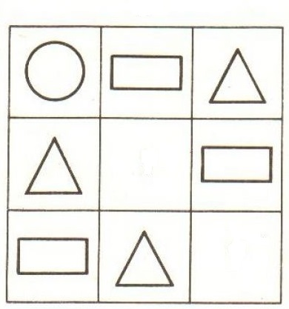

В пустые клеточки дорисуйте фигуры, которых не достает, затем необходимо закрасить фигуры вот так:

Справились? Молодцы!

А теперь еще поэкспериментируем:

Возьмите кастрюлю с круглым дном, другую емкость с квадратным или прямоугольным дном (коробка из-под сока). Сначала налейте воду в кастрюлю с круглым дном, а потом с квадратным или прямоугольным дном.

Ребята! Вода какого цвета?

Правильно! Не имеет вода цвета, она прозрачная, дно видно!

Какую форму вода приобретает, когда мы ее налили в емкости.

Правильно! Прямоугольную, круглую (форму цилиндра)!

Понюхайте воду, чем она пахнет?

Правильно! Вода не имеет запаха!

А капну сока лимона. А теперь вода имеет запах?

Молодцы, конечно она стала пахнуть лимоном!

Возьмите любую краску и капните в воду. Что произошло?

Вода окрасилась в другой цвет?

Скажите, а форму вода изменила?

Молодцы! Конечно не изменила.

Мы здорово позанимались.

Делайте задание, жду ваших работ! Напоминаю фигуры дети дорисовывают сами!

Удачи!